Министерство науки и высшего образования Российской Федерации
федеральное государственное автономное
образовательное учреждение высшего образования
«Самарский национальный исследовательский университет
имени академика С.П. Королева»
Институт информатики и кибернетики
Кафедра технической кибернетики

Отчет по лабораторной работе №3
Дисциплина: «Основы сетевого программирования»

Тема «Авторизация»

Выполнили:
Воронин Павел
Максимович,
Фомин Максим Андреевич.
Группа: 6304-010302D

Самара 2025

Цель работы
Реализовать систему авторизации пользователей, используя JWT-токены, и обеспечить безопасность API.

Основные задачи
- Реализация механизма аутентификации:
  - Регистрация нового пользователя;
  - Вход в систему и получение JWT-токена.
- Настройка middleware для защиты API:
  - Проверка валидности токена;
  - Ограничение доступа к определенным эндпоинтам.
- Реализация управления пользователями:
  - Изменение пароля;
  - Выход из системы (отзыв токена - по желанию реализовать blacklist токенов).
- Тестирование API:
  - Проверка работы аутентификации с помощью Postman/Curl;
  - Проверка статусов HTTP-ответов (200, 400, 401, 403 и т. д.).

- Реализация механизма аутентификации:
- Установка необходимых пакетов
pip install djangorestframework djangorestframework-simplejwt
- Настройка проекта (settings.py)
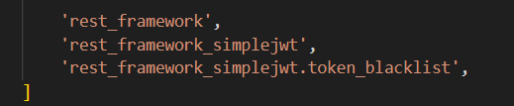

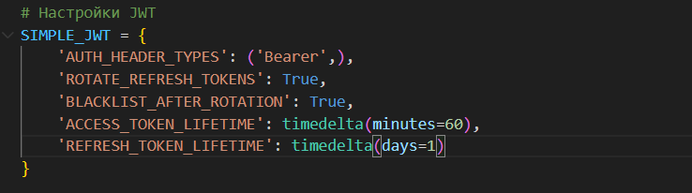
- Реализован сериализатор UserSerializer для валидации данных регистрации
- Создан API endpoint /api/register/ (POST) для обработки запросов на регистрацию
- Настройка middleware для защиты API:
  - Реализован JWTMiddleware для проверки валидности токена
  - Настроена проверка заголовка Authorization для защищенных эндпоинтов (/api/*)
  - Добавлена обработка ошибок для:
    - Отсутствия токена
    - Невалидного/просроченного токена
    - Неправильного формата токена
- Реализация управления пользователями:
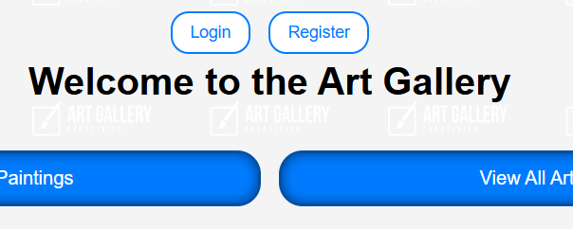
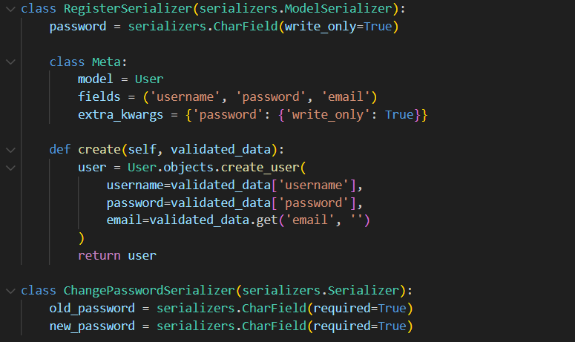

В коде сериализаторов поле, которое запоминает старый пароль, заменяется новым значением для определенного юзера.
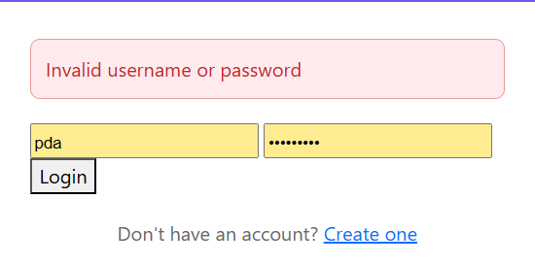
Если пользователя в базе данных нет – выдается ошибка и предложение создать аккаунт.
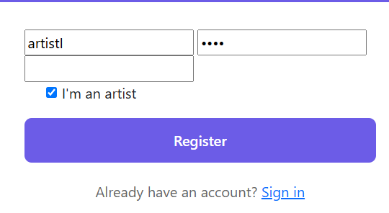
Галочка в поле означает, что пользователь регистрируется как художник, что дает ему возможность в дальнейшем управлять своими картинами и добавлять теги.
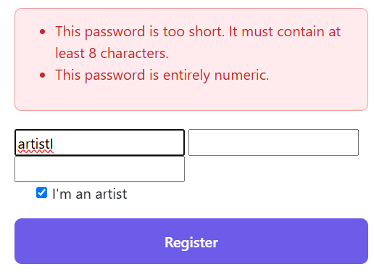
Добавлены критерии надежного пароля.
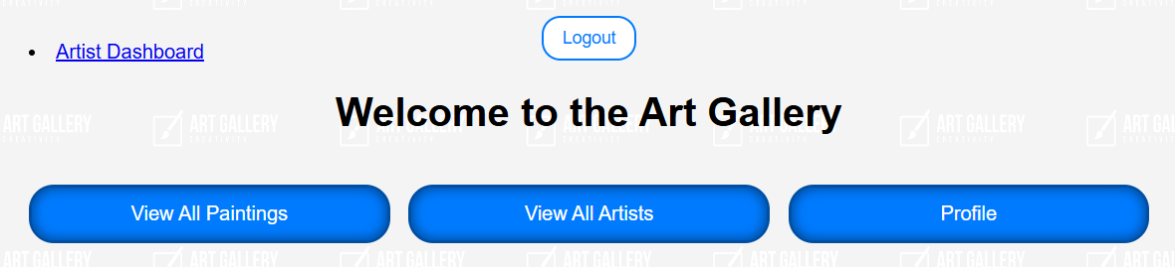
Страница автора вошедшего в систему.

- Тестирование API:
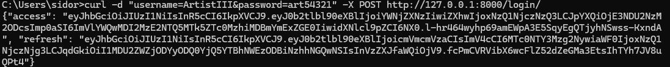
Для тестирования api использовался curl, как видно со скриншота, запрос возвращает токены при логине.
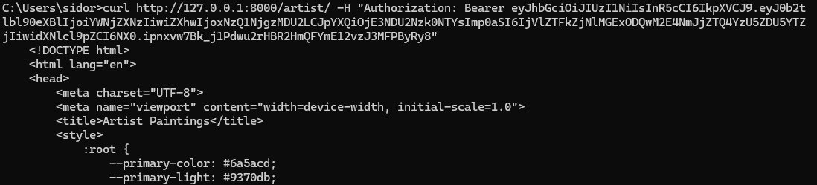
Верный токен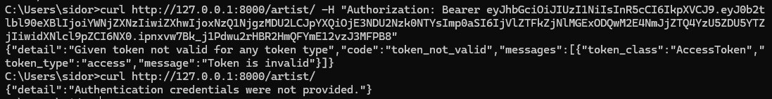
Неверный токен или пустой

